Práctica 8: Validación de formularios

Modificar el formulario de la práctica anterior para que los mensajes de error aparezcan en el propio formulario. La figura 1 muestra el formulario con algunos datos incorrectos y la figura 2 muestra el resultado de pulsar el botón ‘Insertar vivienda’ con los datos anteriores.

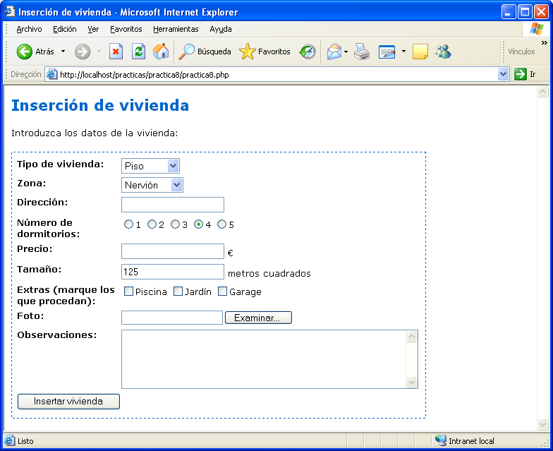
Figura 1: formulario de inserción de vivienda

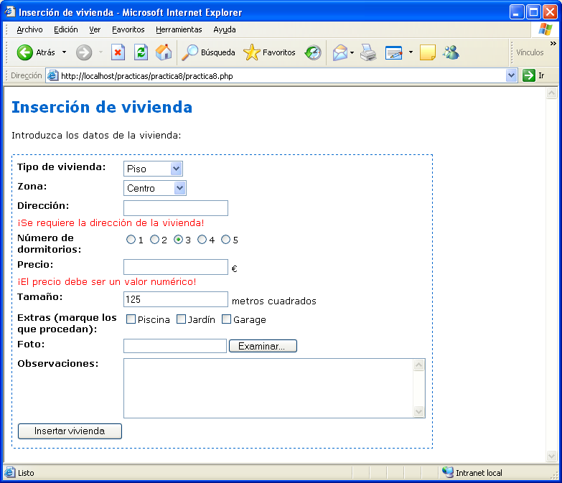
Figura 2: formulario de inserción de vivienda mostrando los errores detectados

Utilizar el siguiente esquema para realizar la validación de los datos introducidos y mostrar los errores sobre el propio formulario. Se supone que el botón de envío del formulario tiene el nombre ‘insertar’.

<?PHP
// Obtener los valores introducidos en el formulario

// Validar datos
$error = false;
if (isset($insertar))
{
// Comprobar errores
}

// Si los datos son correctos, procesar formulario
if (isset($insertar) && $error==false)

{
// Mover foto a su ubicación definitiva
// Mostrar los datos introducidos
}
else
{
// Mostrar el formulario con los mensajes de error que procedan
}
?>

